2024年上海市高考地理真题（网络回忆版）

一、综合题
1．探究城市行道树
研究员研究行道树，提出了行道树对环境的作用，改善城市景观，然后利用街景（街景地图是一种实景地图服务。为用户提供城市、街道或其他环境的360度全景图像，用户可以通过该服务获得如临其境的地图浏览体验。）进行研究和分析，分析了北美洲36个城市的行道树，研究行道树品种与不同城市的适合程度。
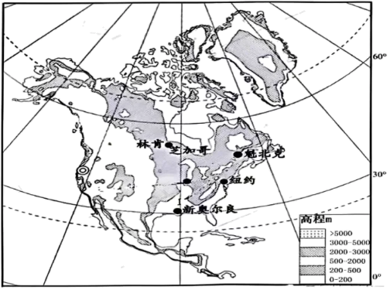
(1)从新奥尔良到芝加哥，再到魁北克，反映了 分异规律。由纽约到芝加哥，再到林肯，反映了 分异规律。
(2)利用街景系统来观察树，可以看出树的哪些属性（ ）（不定项选择题）
A．树的科属 B．树的蒸腾量 C．树的根深 D．树干的直径
(3)探究叶片叶绿素的多少和叶片的大小，然后测定植物旁的干洁空气成分，可以说明道旁林的哪个功能（ ）（单选）
A．固碳释氧 B．调节气候 C．美观大方 D．净化空气
(4)下列哪个城市群行道树可选择林种类最多（ ）（单选）
A．欧洲西北部城市群 B．北美五大湖城市群
C．中国珠江三角洲城市群 D．大西洋沿岸城市群
(5)新奥尔良种植枝叶茂密的树种是为了防止（ ）（单选）
A．美化环境 B．飓风影响 C．城市内涝 D．热岛效应
(6)现在洛杉矶正在评估新的市树，请你补充评估的表格。
洛杉矶欲拟种某一行道树，现要对行道树进行多个指标的功能分析，请你写两个一级指标，每个一级指标对应两个二级指标。
一级指标 | 二级指标 功能标准
标准一：生态环境 | ①固碳增氧  ②净化空气  ③调节气候
标准二： | ① ②
标准三： | ① ②

2．清平镇的乡村振兴
材料一 清平镇位于四川省绵竹市西北部山区，目前当地居民约5000人，因磷矿储备丰富，是典型的资源开发区，上世纪八十年代以来，磷矿产业一直是清平镇域经济的主要支撑。但清平镇先后经历了“2008年的5.12”特大地震和“2010年8.13”特大山洪泥石流两次自然灾害，传统支柱产业遭到重创，加之资源约束日益趋紧，环境压力持续增大。2017年后，清平镇禁止开采矿产，开发旅游业，向第三产业转型。2020年10月，大熊猫国家公园清平入口社区正式揭牌，清平镇走出了一条从"产业转型”到"共同富裕"的特色发展之路。
材料二 图1为清平镇简图，图2为清平镇在大熊猫国家公园的位置图。
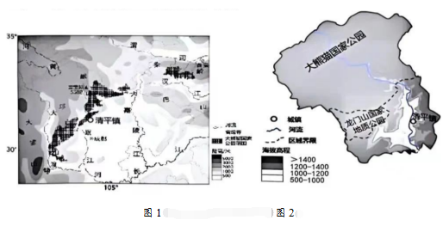
(1)影响清平镇村庄分布的自然因素有 和 。
(2)根据材料信息，推测清平镇不同年份生态环境脆弱程度变化，选择2007、2009和2011年各年份的正确排序（ ）（单选）
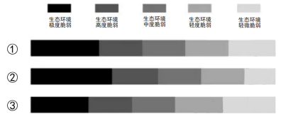
A．①③② B．①②③ C．②③① D．③①②
(3)分析清平镇2010年泥石流成因，需要使用的资料有（ ）（单选）
①气象资料 ②地质地貌 ③居民点位置
④野生动物栖息地位置 ⑤灾前灾后遥感影像
A．①②③ B．①②⑤ C．②③④ D．①②④
(4)保障清平镇耕地面积不会减少的对策有（ ）（不定项）
A．推广矿区复耕 B．实行退耕还林
C．实行耕地占补平衡制度 D．进行陡坡开垦
(5)推断近年来清平镇产业变化趋势：第二产业 ，第三产业 。
(6)大都市对周边地区有很大影响，分析成都市发展对清平镇人口结构的积极影响与原因。
(7)2020年大熊猫国家公园在清平镇设立入口，说明该举措对清平镇经济发展和生态建设的促进作用。
3．“聚宝盆”再开发。
柴达木盆地是青藏高原隆升而逐渐成为一个高原盆地，在其地质演化过程中，形成了丰富的油气和盐类等矿产资源，被誉为我国的“聚宝盆”。近年来，当地加强能源基地建设，积极开发太阳能。太阳能清洁可再生但不稳定，目前格尔木地区采取水（能）光（能）互补，保障绿电稳定供应。
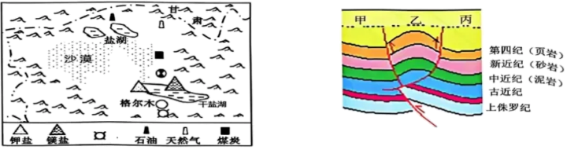
(1)柴达木盐地年降水不足100毫米，造成其气候干旱的原因（ ）（不定项选择）
A．沙漠广布 B．地处中纬 C．高山环抱 D．身居内陆
(2)柴达木盆地本是湿润的陆地地理环境，下列哪些化石可以提供证据（ ）（不定项选择）
A．珊瑚 B．常绿阔叶林 C．大象和犀牛 D．沙葱
(3)石油储存在 （单选：A岩浆岩 B变质岩 C沉积岩）岩石里面，右图中大型的油田应该存储在 （单选：A甲 B乙 C丙）区域，该地油气生成在 （单选：A泥岩 B砂岩）。
(4)右图区域中上侏罗纪和古近纪之间的白垩纪地层缺少，请分析其地质过程 。
(5)柴达木盆地太阳能丰富，但是不稳定，分析其原因，并说明水光互补的必要性。
4．变暖中的格陵兰
格陵兰岛为世界第一大岛屿，国土面积80％被冰盖覆盖，近年来，格陵兰岛冰川融化引起了全球各地的注意。
冰盖是一种面积超过五千万平方公里的冰川体，通常为穹形，冰盖会缓慢移动。冰盖对全球气候、大气环流、海平面产生重大影响。
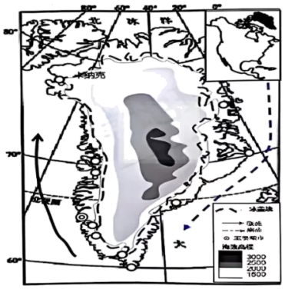
(1)格陵兰岛北部的盛行风向为 （A东北 B西南 C东南）南部吹 风（A东北 B西南 C东南），导致了格陵兰岛南部降雨大于北部降雨量。
(2)关于格陵兰冰盖融化速度快慢的描述，正确的是（不定项选择）（ ）
A．边缘融化快于中心融化 B．中心融化快于边缘融化
C．南部融化比北部快 D．北部融化比南部快
(3)下左图为上海（31°N）夏至日的太阳视运动图，据此绘制该日卡纳克（78°N）的太阳视运动图（下右图）。
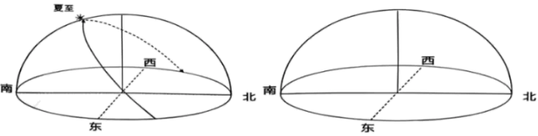
(4)格陵兰岛西部村落（城镇）明显多于东部，阐述村落（城镇）主要在西海岸的原因。
(5)格陵兰岛的冰盖有约10万年的历史，当地的一家公司将冰块运往几千千米外的迪拜，遭到了人们的反对，从生态和资源的角度解释人们反对的原因。
5．青草沙水库淡避咸
长江入海口分为南支和北支，大约95％的径流量从南支入海，南支又分为北港和南港。长江口河海相互作用明显。枯水期潮汐作用大于径流作用，淡水和海水充分混合，河海交互作用强，垂直方向上的盐度几乎无变化。丰水期时，径流作用大于潮汐作用，淡水和海水部分混合，垂直方向盐度变化明显。
2006年，上海市政府决定将青草沙建设成上海的水源地。2011年，青草沙水库全面建成通水。为避免咸潮入侵对上海市居民用水的影响，青草沙水库采取了“避咸蓄淡”的措施，并取得了较好成效。
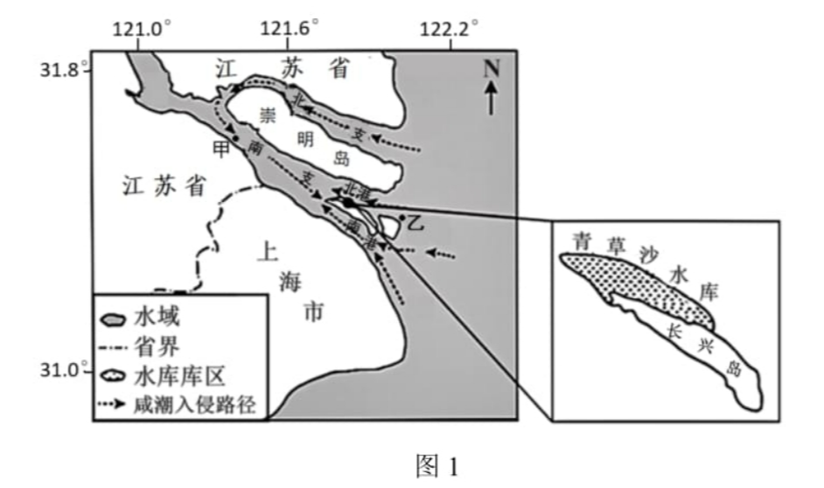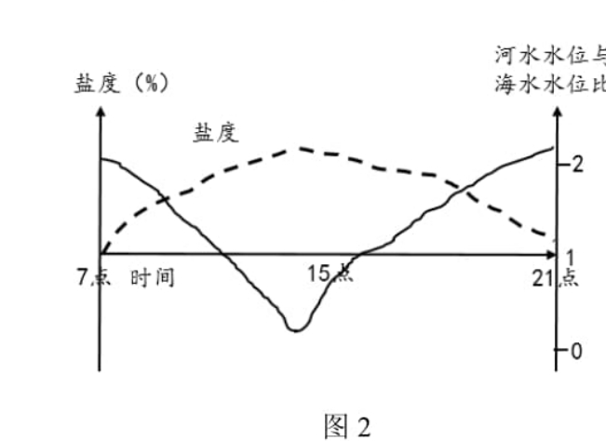
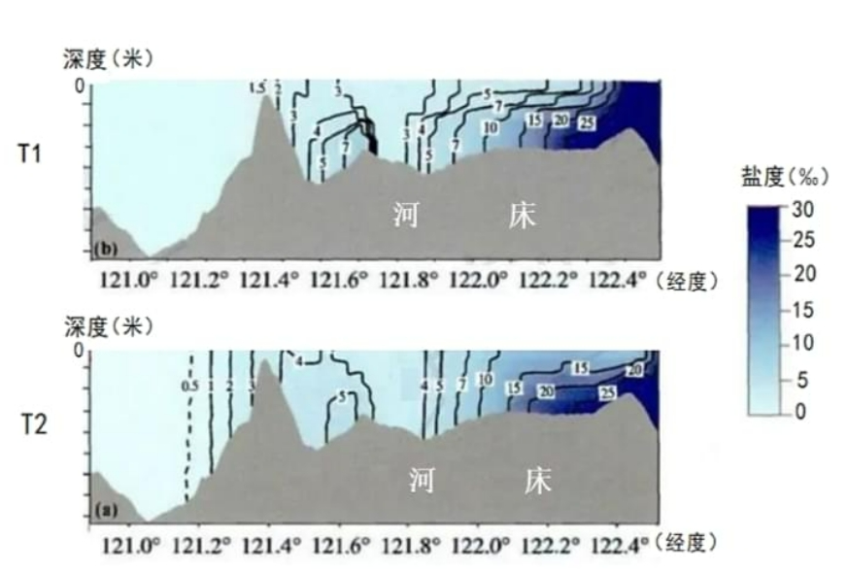
(1)据图2，水位高时，长江口水体盐度 （单选：A高 B低），水位低时长江口水体盐度 （单选：A高 B低）。
(2)甲监测站出现0.5％—2％的盐度原因是（ ）
A．北支咸水入侵 B．南支咸水入侵
C．北港咸水入侵 D．南港咸水入侵
(3)长江流域大部分属于 气候区，长江的主要补给类型是 ，有明显的 变化。
(4)水位最低时 ，从甲监测站到乙监测站盐度变化 。
(5)崇明岛为流水 （单选题：A搬运 B侵蚀 C沉积）作用。历史上，崇明岛最高海拔小于五米，可以反映 。
A．长期受到侵蚀 B．高潮小于五米 C．低潮小于五米 D．长期受到堆积
(6)高潮的时候流速 （单选：A．加快 B．减慢），低潮的时候流速 （单选：A加快 B减慢）；根据图2判断次日首次低潮应在 时间。甲乙两地相比，泥沙颗粒较大的为 （单选：A甲地 B乙地）。
(7)根据图3，T1主要发生于 （单选：A夏季 B冬季），此时河水与海水 （单选：A充分融合 B部分融合），T2发生在 （单选：A洪水期 B枯水期），此时河口处河水垂直盐度分布规律是 。
(8)伏旱和台风影响青草沙水库“蓄淡避咸”，从河海相互的角度，说明其影响过程。

